hanranti

Tietokantasovelluksen dokumentaatio

Aihe: Muistilista

Johdanto
Tarkoituksena on luoda tietokantasovellus, johon eri käyttäjät voivat kirjautua ja lisätä askareitaan muistiin. Käyttäjä voi myös muuttaa salasanasa tai poistaa tunnuksensa. Askareet voidaan asettaa luokkiin(opiskelu, kotiaskareet, yms...) ja uusia luokkia voidaan luoda tai poistaa. Askareille voidaan asettaa omat tärkeysluokkansa, jonka mukaan ne näytetään järjestyksessä. Tärkeysastetta voidaan kasvattaa. Askareita voidaan muuttaa tai ne voidaan poistaa.
Työ toteutetaan osoitteeseen hanranti.users.cs.helsinki.fi/tsoha. Järjestelmä toteutetaan käyttäen PostgreSQL -tietokantapalvelinta ja PHP:tä.

Käyttötapaukset
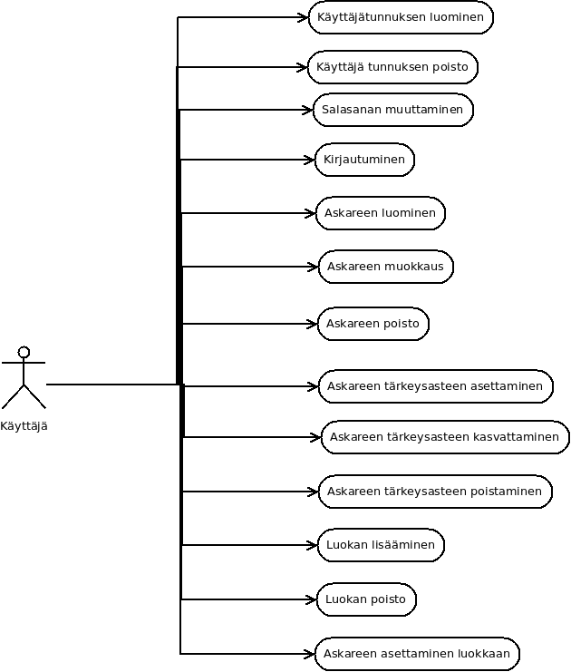

Järjestelmän tietosisältö
Tietokohde: Visitor
Attribuutti | Arvojoukko | Kuvailu
id | Kokonaisluku | Yksilöllinen luku, joka toimii tämän visitorin tunnisteena
name | Merkkijono, max. 50 merkkiä | Kayttajatunnus palveluun
password | Merkkijono, max. 50 merkkiä | Salasana palveluun
Jokainen chore tuntee tasan yhden visitorin. Tällöin chore kuuluu tälle visitorille.
Tietokohde: Chore
Atribuutti | Arvojoukko | Kuvailu
id | Kokonaisluku | Yksilöllinen luku, joka toimii tämän choren tunnisteena
name | Merkkijono, max. 50 merkkiä | Choren nimi
info | Merkkijono, max. 200 merkkiä | Tietoa choresta
deadline | Päiväys yyyy-mm-dd | Viimeinen päivä, jolloin chore on voimassa
importancedegree | Kokonaisluku | Luku, joka määrittää, kuinka tärkeä chore on
visitorid | Merkkijono, max. 50 merkkiä | Viittaus visitoriin, joka omistaa tämän choren
Jokainen chore tuntee tasan yhden visitorin. Tällöin visitor omistaa tämän choren. ChoreCategory voi ydistää monta tai ei yhtään samaa tai eri chorea moneen tai ei yhteenkään samaan tai eri categoryyn. Chorella on siis monen suhde moneen suhde Categoryyn.

Tietokohde: Category
Attribuutti | Arvojoukko | Kuvailu
name | Merkkijono, max 50. merkkiä | Categoryn nimi
Categoryllä on monen suhde moneen suhde Choreen.
Tietokohde: ChoreCategory
Attribuutti | Arvojoukko | Kuvailu
id | Kokonaisluku | Yksilöllinen luku, joka toimii tämän choreCategoryn tunnisteena
choreid | Kokonaisluku | Viittaus choreen, joka kuuluu toisena atribuuttina olevaan categoryyn
category | Kokonaisluku | Viittaus categoryyn, johon toisena attribuuttina oleva chore kuuluu.
ChoreCategory liittää choreja ja categoryja toisiinsa. Sama tai eri chore voidaan liittää useaan eri categoryyn ja sama tai eri category voidaan liittää useaan eri choreen.

Relaatiotietokantakaavio

Käynnistys- / käyttöohje
Työ löytyy osoitteesta http://hanranti.users.cs.helsinki.fi/tsoha/
Kirjautuminen sivulle onnistuu oikeasta yläkulmasta käyttäjätunnuksella ”Kalle” ja salasanalla ”Kalle123”.
Kirjautuneena sisään voi oikeasta yläkulmasta siirtyä omalle sivulle, joka listaa omat askareet.
Omia askareita voi poistaa, askareen tietoja voi tarkastella sen nimessä olevan linkin kautta ja käyttäjälle voi lisätä uusia askareita muistilistan alla olevasta linkistä.
Askareen omalta sivulta voi siirtyä askareen tietojenmuokkaussivulle, jossa voi muuttaa askareen tietoja, lisätä askareen uuteen luokkaan tai poistaa askareen luokasta.

Järjestelmän yleisrakenne
Tietokantasovellusta tehdessä on noudatettu MVC-mallia. Kontrollerit, näkymät ja mallit sijaitsevat hakemistoissa controllers, views- ja models. UserController käsittelee etusivuun ja kirjautumiseen liittyviä sivuja. Chore controller käsittelee askareiden ja näihin liittyvien luokkien listausta, lisäystä, muokkaamista ja poistoa.
views -hakemiston juuressa on kaikkien html -sivujen perusta default.html ja etusivu front.html. Hakemistosta chores löytyy askareiden ja luokkien käsittelyyn liittyvät html -sivut ja hakemistosta user löytyy kirjautumista käsittelevät sivut. macros -hakemistosta löytyy uudelleen käytettävät html -formit.
Kansio assets sisältää käytetyt css- ja javascript-tiedostot.
config sisältää muun muassa routes.php:n, joka käsittelee sovelluksen reitit.
lib sisältää luokat BaseController, jonka kaikki kontrollerit perivät ja BaseModel, jonka kaikki mallit perivät. BaseController sisältää sessioihin liittyviä funktioita, ja BaseModel sisältää mallien konstruktorin ja virheiden käsittelyn. lib sisältää myös uudelleenohjaukseen liittyvän redirect.php:n ja näkymän näyttämiseen liittyvän view.php:n.
sql sisältää tietokantataulujen luontiin poistoon ja testidatan lisäämiseen liittyviä tiedostoja.
vendor sisältää muun muassa bootstrapin css- ja javascript-tiedostot ja jqueryn javascript-tiedoston.

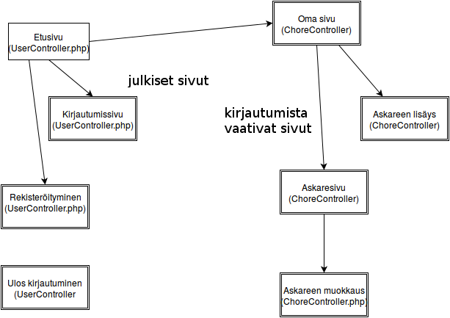
Käyttöliittymä ja järjestelmän komponentit
Vasemmalla puolella ovat julkiset sivut ja oikealla kirjautumista vaativat sivut.
Sivulla on navigaatio palkki, joka mahdollistaa kirjautumisen tai rekisteröitymisen aina kun käyttäjä ei ole kirjautunut sisään. Kun käyttäjä on kirjautunut sisään, navigaatiopalkista voi kirjautua ulos taisiirtyä omalle sivulle.

